由于参加蓝桥杯的证书大赛组委会还没有邮过来，暂用截图代替

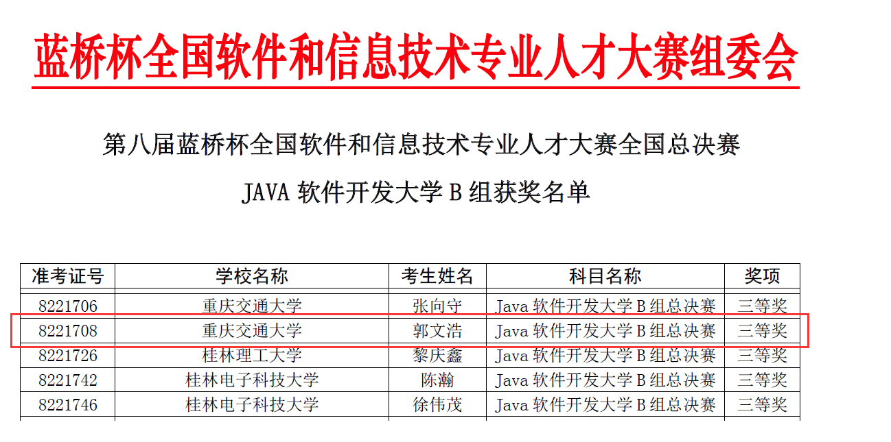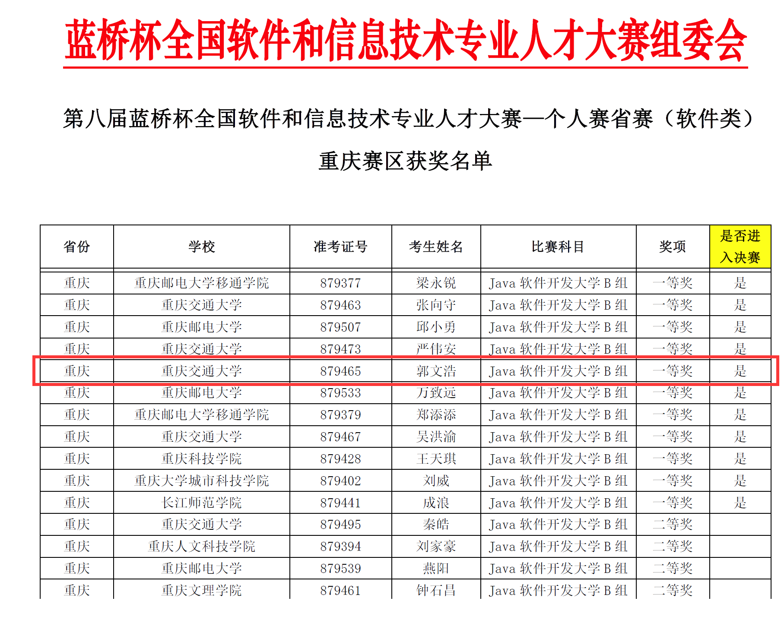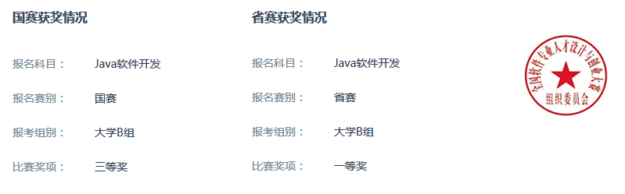

第五届程序设计大赛获奖证书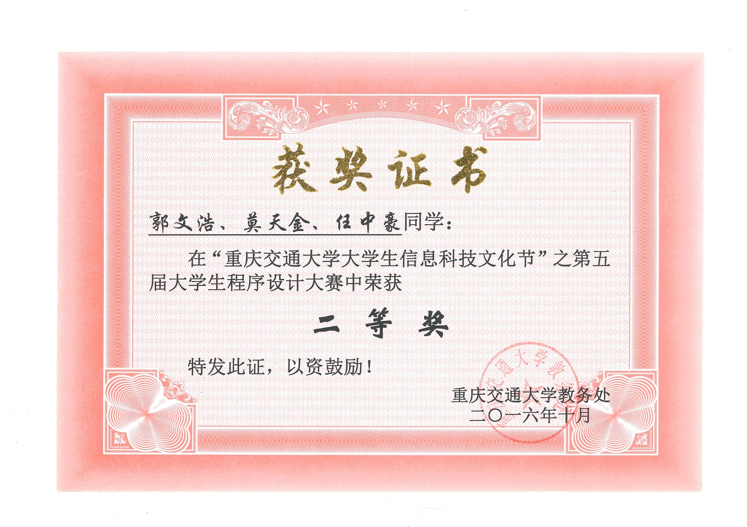

项目实训一之企业实训成果证书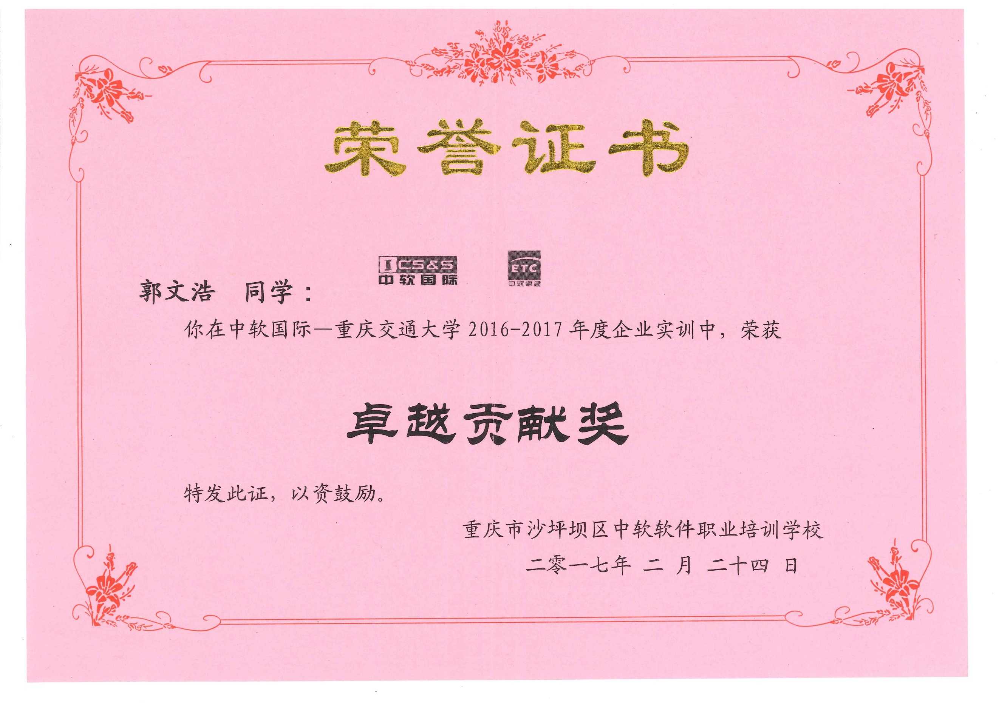担任信息学院学生会科技部副部长聘书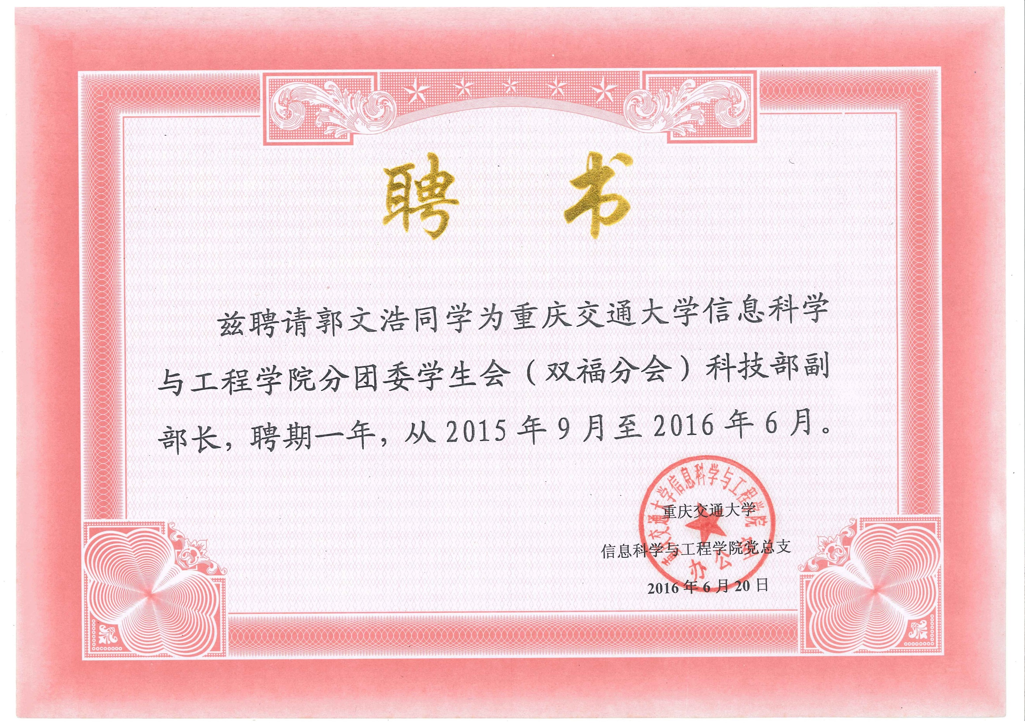

担任游泳协会救生部副部长聘书